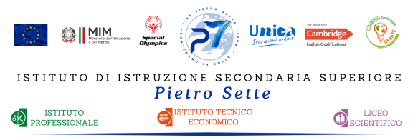
UDA disciplinare “Il Medioevo: dalla caduta dell’impero romano d’Occidente alla crisi del Trecento”
PROGRAMMA SVOLTO A.S. 2025/2026
Classe: 3 Sez A Manutenzione e Assistenza Tecnica
Disciplina: Storia 2 h
Docente: Caporusso Maria Teresa
Libro di testo:La storia in 100 lezioni, di Brancati-Pagliarani, ed. La Nuova Italia - Vol. 1, Dal Mille al Seicento
Contenuti sviluppati:
UDA disciplinare “Il Medioevo: dalla caduta dell’impero romano d’Occidente alla crisi del Trecento”.
UDA disciplinare “Verso l’età moderna”.
UDA interdisciplinare: "Innovazioni tecnologiche nel Medioevo".
Educazione Civica:
Educazione alla legalità e contrasto alle mafie
Educazione alla salute e al benessere
LE GRANDI MIGRAZIONI BARBARICHE
Regni romano-germanici. Realizzazione mappa.
Il monachesimo.
Educazione medievale: I monasteri benedettini.
Giustiniano e la guerra greco-gotica.
I Longobardi in Italia.
Approfondimento: "Migrare per vivere".
I Longobardi e la conversione al cattolicesimo.

LA NASCITA E L'ESPANSIONE DELL'ISLAM
La nascita dell'Islam.
L'islam: dalle origini all'espansione.
La diffusione dell’Islam.
L'impero islamico dalle origini alla massima espansione.
Attualità: La penisola arabica tra tensioni, conflitti e importanza strategica.

L'ALTO MEDIOEVO
Carlo Magno e l’impero.
Nascita del Sacro romano impero.
L’Europa feudale e le trasformazioni sociali.
Vivere nell’Europa altomedievale.
Il villaggio medievale e il castello.
Il castello medievale.
Le Repubbliche marinare.
Condivisione di materiale in Classroom.

DALL'ANNO MILLE ALLA CRISI DEL TRECENTO
La rinascita del Basso Medioevo.
Assegnazione compito: "L’incastellamento".
Check-list per attività da svolgere e scheda di autovalutazione relativa all'Infografica: "I castelli medievali presenti sul nostro territorio".
Crisi e trasformazioni alla fine del Medioevo.
Chiesa e Impero tra Innocenzo III e Federico II.
Lo scontro tra Papato e Impero.
L’anno Mille e la rinascita europea.
Le città nel Medioevo.
Scontro tra Impero e Comuni.
L’ascesa di Federico II.
Assegnazione compito: "Federico II di Svevia".
La crisi del Trecento.
La diffusione della peste.
L’ascesa delle monarchie nazionali.
La guerra dei Cent’anni.

UDA disciplinare “Verso l’età moderna”

Introduzione all’Umanesimo e al Rinascimento.

Santeramo in Colle, 9 giugno 2026

Gli alunni La docente _____________________________
_____________________________
_____________________________

